TSF4G_TAPP_FAQ

互动娱乐研发部公共技术产品中心



腾讯科技（深圳）有限公司
版权所有 侵权必究
修订记录
日期 | 版本 | 修改描述 | 作者 | 审核
2009-09-30 | V1.0 | 创建 | Jackyai, Flyma
2011-7-14 | V1.1 | 格式化 | Flyma

目录
1 TAPP是什么？ 4
2 TAPP适用于哪种应用？ 4
3 TAPP为应用实现了哪些功能？ 4
4 如何使用TAPP？ 5
5 应用程序如何向TAPP传递信息？ 5
6 TAPP向应用提供了哪些主要接口？ 6
7 TAPP向应用提供了哪些数据接口？ 6
8 TAPP有哪些命令行参数？分别有什么意义？ 6
9 使用TAPP时，配置文件的描述信息需要遵循什么规范？ 6
10 TAPP能否自动生成配置文件模板？ 7
11 TAPP是线程安全的吗？ 8
12 TAPP与TSF4G的其他组件有何关联？ 8
12.1 TAPP与TSM 8
12.2 TAPP与TBUS 8
12.3 TAPP与TLOG 8
13 如何获取tdr文件路径？ 9
14 如何获取保存pid的文件路径？ 10
15 为何基于TAPP的应用CPU使用率近100%? 10
16 TAPP是如何reload配置文件的？ 10
17 TAPPCTX结构中的函数指针指向的函数分别在何时调用？ 10
18 启动tapp应用程序时，出现“can't load app conf file”的错误，是什么原因？如何解决？ 11
19 启动tapp应用程序时，出现“unable to turn on tapp-control”的警告，是什么原因？如何解决？ 12
20 在windows系统下以服务模式启动应用程序失败，如何定位问题？ 12

TAPP是什么？
TAPP是TSF4G-BASE组件之一，规范了进程的起停方式/信号处理/启动参数等等，相当于一个进程框架．

TAPP适用于哪种应用？
TAPP适用于由时间驱动（app_tick中处理）的和无限循环的消息驱动（app_proc中处理）的进程，非常适合游戏server进程．

TAPP为应用实现了哪些功能？
- 规范了进程的起停方式．
使用TAPP框架的应用程序，统一通过在命令行指定start|stop|kill，控制进程的启动/终止/退出．
- 动态加载配置文件．
用户可以在应用运行时，修改配置文件，并通过在命令行指定reload参数，动态加载配置．
- 运行数据统计．
TAPP定义了如下基本的运行时数据：
/* tapp no-idle proc max process time, unit ms */
float fProcMaxTime;

/* tapp no-idle proc min process time, unit ms */
float fProcTotalTime;

/* tapp no-idle proc total process time, unit ms */
float fProcMinTime;

/* tapp no-idle proc total num */
long lProcTotalNum;

/* tapp idle total num */
long lIdleTotalNum;

/* tapp tick max process time, unit ms */
float fTickMaxTime;

/* tapp tick proc min process time, unit ms */
float fTickMinTime;

/* tapp tick proc total process time, unit ms */
float fTickTotalTime;

/* tapp tick proc total num */
long lTickTotalNum;

/* tapp total sleep num in basedata time */
long lSleepTotalNum;
这些基本数据，会定期写入到log中．
用户还可以配置应用程序运行时需要记录的积累数据|状态数据．详见《tapp_user_guide》．
- 定时执行用户指定的任务．
用户可以设置TAPPCTX的pfnTick成员，定期执行pfnTick指向的函数．tick 的执行周期是可配置的，默认值为（100ms）．

如何使用TAPP？
用户下载并安装TSF4G-BASE包后，在安装目录下的tools / tapp_frame子目录下有一个安装脚本create_tapp.sh．运行如下命令：
./create_tapp.sh app_name parent_dir
会在指定的 parent_dir / app_name目录下生成一个简单的，名为app_name的示例程序．用户可以直接修改parent_dir / app_name下的文件，从而使用TAPP．
使用TAPP的简单示例如下：
int main ( int argc, char ** argv )
{
int iRet;
void *pvArg = &gs_stAppEnv;

gs_stAppCtx.argc = argc;
gs_stAppCtx.argv = argv;
gs_stAppCtx.pfnInit = (PFNTAPPFUNC)app_init;
gs_stAppCtx.pfnFini = (PFNTAPPFUNC)app_fini;
gs_stAppCtx.pfnProc = (PFNTAPPFUNC)app_proc;
gs_stAppCtx.pfnTick = (PFNTAPPFUNC)app_tick;
gs_stAppCtx.pfnReload = (PFNTAPPFUNC)app_reload;
…
iRet = tapp_def_init(&gs_stAppCtx, pvArg);
iRet = tapp_def_mainloop(&gs_stAppCtx, pvArg);
tapp_def_fini(&gs_stAppCtx, pvArg);

return iRet;
}

应用程序如何向TAPP传递信息？
有如下方式：
通过设置TAPPCTX结构的数据成员传递；
通过命令行传递．
通过配置文件传递．
某些信息可以通过多种方式传递，例如配置文件名，既可以通过设置TAPPCTX的pszConfFile成员指定，又可以通过命令行参数--conf-file指定．对于此类信息，建议通过命令行方式传递．

TAPP向应用提供了哪些主要接口？
TAPP向应用提供了如下接口：
- TSF4G_API int tapp_def_init(TAPPCTX* pstCtx, void* pvArg);
此函数一般在应用设置了pstCtx后由应用调用，主要功能为：
- 解析命令行参数．
- 初始化TDR\TSM\TLOG\TBUS等．
- 设置信号处理函数．
- TSF4G_API int tapp_def_mainloop(TAPPCTX* pstCtx, void* pvArg);
此函数必须在调用tapp_def_init后调用，主要功能为：
- 执行pstCtx->pfnProc指向的函数．
- 执行pstCtx->pfnTick指向的函数．
- 记录程序运行日志．
- TSF4G_API void tapp_exit_mainloop(void);
应用可以在pstCtx->pfnProc或pstCtx->pfnTick指向的函数中调用此函数，通知TAPP退出 tapp_def_mainloop．
- TSF4G_API int tapp_def_fini(TAPPCTX* pstCtx, void* pvArg);
此函数一般在调用tapp_def_mainloop之后调用，主要功能为释放TAPP占用的资源．
- TSF4G_API int tapp_get_category(const char* pszName, int* piCatInst);
此函数是对tlog_get_category的包装，主要功能为查询pazName指定的日志category的句柄， 并保存在piCatInst指向的空间中．如果应用传递的pszName值为NULL，则TAPP使用"text" 作为日志category．

TAPP向应用提供了哪些数据接口？
TAPP向应用提供的数据接口集中在TAPPCTX结构中，请参考《TSF4G_TAPP_开发指导手册》．

TAPP有哪些命令行参数？分别有什么意义？
请参考《TSF4G_TAPP_开发指导手册》．

使用TAPP时，配置文件的描述信息需要遵循什么规范？
一般应用程序App的配置文件名为App.xml，App.xml的meta lib一般为App_conf_desc.xml，其描述格式如下：
<?xml version="1.0" encoding="GBK" standalone="yes" ?>

<metalib tagsetversion="1" name="Appconf" version="10" >
...
<struct name="Appconf" version ="10" >
...
</struct>

<struct name="Apprun_status" version ="10" >
...
</struct>

<struct name="Apprun_cumulate" version ="10" >
...
</struct>

</metalib>

其中Appconf描述App配置文件的结构，Apprun_status描述App运行时数据的状态量，Apprun_cumulate描述App运行时数据的累积量．一个例子如下,tqossvr的配置描述文件tqossvr_conf_desc.xml：
<?xml version="1.0" encoding="GBK" standalone="yes" ?>

<metalib tagsetversion="1" name="tqossvr" version="10" >
<macro name="TQOSSVR_STRING_LEN" value="256" />

<struct name="tqossvrconf" version ="10" >
<entry name="BindIP" type="string" size="TQOSSVR_STRING_LEN" desc="udp消息的接收ip" />
<entry name="Port" type="smalluint" defaultvalue="34577" desc="udp消息的接收端口" />
...
</struct>

<struct name="tqossvrrun_cumulate" version ="10" >
<entry name="RecvGameSvrMsg" type="bigint" />
<entry name="RecvConndMsg" type="bigint" />
<entry name="RecvBadMsg" type="bigint" />
</struct>

<struct name="tqossvrrun_status" version ="10" >
<entry name="QosHandleNum" type="int" />
</struct>

</metalib>

TAPP能否自动生成配置文件模板？
可以．只要在命令行参数中指定--generate，TAPP就会根据配置文件元数据，按缺省值生成配置文件．如果应用在指定--generate的同时，为pstCtx->pfnGenerate赋了非NULL值，则TAPP调用pstCtx->pfnGenerate指向的函数，而不采取默认的＂按缺省值生成配置文件＂的操作．

TAPP是线程安全的吗？
TAPP库是非线程安全的．主要原因是目前的TAPP实现依赖于某些全局变量．

TAPP与TSF4G的其他组件有何关联？

TAPP与TSM
tsm是一套由API及工具组成的、共享内存的管理设施．目前TAPP使用tsm存储各种数据，包括：TDR元数据库、进程的配置数据、进程TLOG配置数据等．如果通过命令行参数（--use-tsm）指定使用tsm，TAPP会把这些数据都加载到tsm共享内存中．这样就可以使用tsm工具操作这些数据，例如在运行的过程中查看数据，或者运行过程中更新数据．
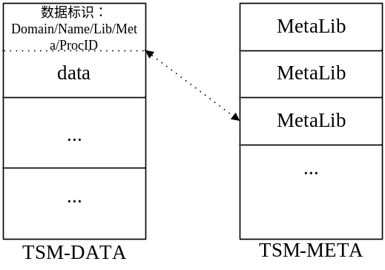

TAPP与TBUS
使用Tapp框架的进程一般会使用tbus进程间通信，使用tbus的进程实体使用类似ip地址的点分式数字串标识自身．
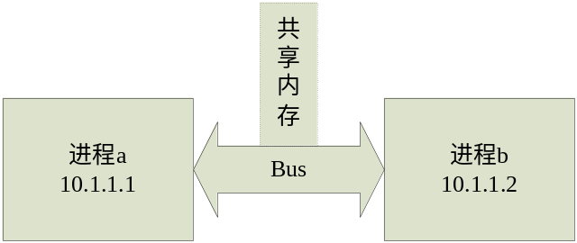
对于tbus的管理，一种是TCM集中管理方式，请参考相关文档；另一种是由TSF4G/tools/tbusmgr读取配置文件实现，可运行-h查看使用方法．

TAPP与TLOG
使用TAPP的应用可以通过tsm指定log的配置，也可以指定--tlogconf命令行参数从文件中获取log配置；否则将调用tlog_init_cfg_default，且在当前目录下自动生成"appname"_log.xml指定log配置．
tapp指定的--log-level参数指定tlog的日志空间域的优先级iPriorityLow，这个运行时参数比配置文件中的优先；
在进程运行期间，可以修改日志配置文件，然后使用tapp的reload机制自动重新装载．
使用TLOG的示例代码如下：
int app_init(TAPPCTX *pstAppCtx, APPENV *pstEnv)
{
...
if (0 > tapp_get_category(TLOG_DEF_CATEGORY_TEXTROOT,
(int *)(&pstEnv->pstLogCat)))
{
return -1;
}

...
}

int app_proc(TAPPCTX* pstAppCtx, APPENV* pstEnv)
{ ...
tlog_debug(pstEnv->pstLogCat, 0, 0, "run debug");
tlog_error(pstEnv->pstLogCat, 0, 0, "run error");
...
}

int main(int argc, char* argv[])
{ ...
gs_stAppCtx.pfnInit = (PFNTAPPFUNC)app_init;
tapp_def_init(&gs_stAppCtx, pvArg);
...
gs_stAppCtx.pfnProc = (PFNTAPPFUNC)app_proc;
tapp_def_mainloop(&gs_stAppCtx, pvArg);
...
}
默认log配置将以--log-file指定的路径前缀或默认的/tmp/”appname_id_businessid”为路径前缀生成3个日志文件：xxx.log（进程运行日志）, xxx.error（进程错误日志）, xxx_tbus.log（进程bus日志），xxx_rundata.log（进程运行数据日志），xxx.bill（进程账单日志）．

如何获取tdr文件路径？
调用TAPP提供的如下函数：
TSF4G_API const char* tapp_get_tdrfile(void);
此函数返回TAPP默认的tdr文件路径或用户通过--pid-file指定的tdr文件路径．注意：在异常情况下，此函数返回空指针（NULL），而不是返回空字符串（""）．

如何获取保存pid的文件路径？
调用TAPP提供的如下函数：
TSF4G_API const char* tapp_get_pidfile(void);
此函数返回TAPP默认的保存pid的文件的路径或用户通过--pid-file指定的文件路径．注意：在异常情况下，此函数返回空指针（NULL），而不是返回空字符串（""）．

为何基于TAPP的应用CPU使用率近100%?
有多种原因可导致CPU使用率100%．
一个可能的原因是应用没有遵循如下约定：对于应用注册的循环处理函数（即pfnProc指向的函数），如果此函数返回值 < 0，则为一个idle循环，当idle循环累积到idlecount时，TAPP将sleep一次．如应用未遵循此约定，返回值始终 > 0，则应用不会进入任何sleep，从而导致CPU使用率达100%．

TAPP是如何reload配置文件的？
如果应用在命令行指定reload，TAPP首先会把新的配置数据加载到pstCtx->stConfPrepareData中．然后，如果应用未设置pstCtx->pfnReload，则TAPP把已加载到pstCtx->stConfPrepareData中的新配置数据复制到pstCtx->stConfData中；如果应用设置了pstCtx->pfnReload，则TAPP调用pstCtx->pfnReload指向的函数，不再把配置数据从pstCtx->stConfPrepareData复制到pstCtx->stConfData中．所以，pstCtx->pfnReload指向的函数，除解释新的配置数据外，还要把配置数据从pstCtx->stConfPrepareData复制到pstCtx->stConfData中．

TAPPCTX结构中的函数指针指向的函数分别在何时调用？
可以参考《TSF4G_TAPP_开发指导手册》中“关键回调逻辑”一节的伪代码。
pfnUsage，pfnGenerate，pfnInit（指向的函数）会在tapp_def_init中被直接或间接调用．其中pfnInit会在tapp_def_init的最后被调用，即TAPP完成了所有内部初始化后再调用应用提供的初始化函数．
pfnFini 在tapp_def_fini的开始被调用，即TAPP首先调用应用提供的收尾函数，再释放内部资源．
其他函数都是在tapp_def_mainloop中调用，tapp_def_mainloop流程图如下：
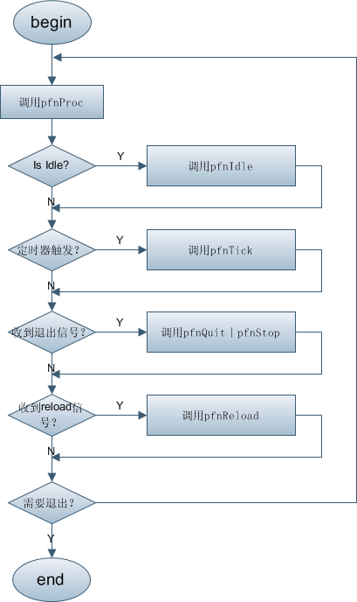

启动tapp应用程序时，出现“can't load app conf file”的错误，是什么原因？如何解决？
can't load app conf file ./*.xml
常见的原因是，没有使用新版本的tdr工具把(xml格式的)配置描述文件重新生成为.tdr文件或.c文件．tapp加载配置文件时，需要配置描述的meta．如果tapp没有从上述.tdr文件或.c文件中找到这个meta，就会发生以上错误．根本原因是，base2.0及以后的tdr核心数据结构有变化，所以要使用tapp库所在的base发布包中的tdr工具重新生成.tdr或.c文件即可解决这个错误．

启动tapp应用程序时，出现“unable to turn on tapp-control”的警告，是什么原因？如何解决？
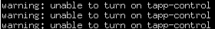
Tapp控制通道是为了定位问题而设计的一种动态调试机制，详见tsf4g-base发布包中的《tapp_user_guide》文档和《tappctrl_console_user_guide》文档．如果你不使用tapp控制通道，可以直接忽略这个warning. 为了能够把通过控制通道对应用程序的控制操作记录下来，tapp设置控制通道时，要求必须已经初始化了text日志句柄，对应的应用程序配置文件中必须有〈name>text</name>的categorylist．如果日志配置文件中没有〈name>text</name>的categorylist, tapp控制通道设置日志句柄时就会失败，从而出现“warning: unable to turn on tapp-control”的警告．
不排除其他可能的原因．如果不是由上述日志配置引起的，请联系架构平台组．

在windows系统下以服务模式启动应用程序失败，如何定位问题？
由于服务模式启动时，TAPP框架以及应用程序的输出不能输出到终端，建议先以非服务模式（不加--daemon选项）启动．（如果有启动错误）解决所有的错误，然后再以服务模式（--daemon）启动．如果此时仍然启动失败，请联系构架组，我们会协助定位问题．

